 | Železnice slovenskej republiky, bratislava  CENTRUM LOGISTIKY A OBSTARÁVANIA  Klemensova 8, 813 61 Bratislava 1

 | Naše číslo | Vybavuje/linka | Bratislava
 | 1246/2015/5400/VaM | Varečková 033/2295017 | 25.11.2015

Výzva na predloženie cenového návrhu (s použitím elektronickej aukcie)

ŽSR v rámci postupu „Prieskum trhu“ týmto vyzývajú predkladateľov na predloženie cenového návrhu na predmet zákazky: „ Spojovací a konštrukčný materiál pre železničný zvršok „ v delení na časti:

Časť 1: „Spojovací materiál ŽZ“ – max. finančný objem 300 000,- € bez DPH
Časť 2: „Konštrukčný materiál ŽZ“ – max. finančný objem 100 000,- € bez DPH

Miesto plnenia zákazky: uvedené v prílohe č. 2 výzvy

Lehota trvania zmluvného vzťahu: do vyčerpania finančného objemu kúpnych zmlúv, maximálny finančný objem kúpnych zmlúv za obidve časti 400 000,00 € bez DPH, najneskôr do 12 mesiacov od účinnosti zmlúv alebo ukončenia verejnej súťaže, podľa toho, ktorá skutočnosť nastane skôr.

Predkladateľ môže predložiť ponuku na ľubovoľnú časť výzvy. Na každú časť výzvy bude uzatvorená samostatná kúpna zmluva.

Lehota/termín dodania zákazky: predkladateľ v cenovom návrhu uvedie lehotu dodania v kalendárnych dňoch od elektronického obdržania objednávky.

Spôsob plnenia: v zmysle objednávok z informačného systému SAP ECC.5, ktoré budú vystavené na základe prevádzkovej potreby obstarávateľa.

Požiadavky na materiál uvedený v Prílohe č. 1 výzvy:

Dodávaný výrobok musí spĺňať technické parametre stanovené interným predpisom ŽSR „ SR 103-3 (TS) “ viď. príloha č. 1 Špecifikácia predmetu zákazky a nákresy.

Kontaktné údaje obstarávateľa, na ktoré je možné zaslať žiadosť o zaslanie interného predpisu ŽSR „ SR 103-3 (TS) “ v elektronickej podobe : žiadosť zašlite na e-mailovú adresu : vareckova.margita@zsr.sk, telef. číslo: 033/2295017. najneskôr do 03.12.2015 do 10:00 hod. SEČ.

Na žiadosti zaslané po uplynutí uvedenej lehoty sa neprihliada.

Dodávaný výrobok musí spĺňať technické parametre stanovené STN:

STN EN 10025-1 Výrobky valcované za tepla z konštrukčných ocelí. Časť 1: Všeobecné technické
dodacie podmienky
STN EN 10025-2:2004 Výrobky valcované za tepla z konštrukčných ocelí. Časť 2: Technické dodacie
podmienky na nelegované konštrukčné ocele
STN EN ISO 898-1 - Mechanické vlastnosti spojovacích súčiastok z uhlíkovej a legovanej ocele.
Časť1: Skrutky so stanovenými pevnostnými triedami. Základný závit a závit
s jemným stúpaním (ISO 898-1: 2013)
STN EN 10 089 - Ocele valcované za tepla na zošľachťované pružiny. Technické dodacie podmienky

Dodávaný výrobok musí spĺňať technické parametre stanovené vyhláškami UIC, v ktorých sú stanovené aj podmienky pre prebierku predmetného tovaru:

864-1 Technické dodacie podmienky pre podvalové skrutky
864-2 Technické dodacie podmienky pre oceľové zvrškové skrutky (spojkové skrutky)
864-3 Technické dodacie podmienky pre pružné podložky z ocele pre železničný zvršok
864-4 Technické dodacie podmienky pre koľajnicové spojky alebo profily, pre koľajnicové spojky z valcovanej ocele
864-5 Technické dodacie podmienky podložky koľajníc
864-6 Technické dodacie podmienky podkladníc alebo profilov, pre podkladnice vyrobené z valcovanej ocele
864-7 Valcované profily na podložky pod koľajnice UIC
864-8 Valcované profily na prespojkovanie koľajníc UIC 54 kg/m a 60 kg/m

Bližšia špecifikácia predmetu zákazky je uvedená v prílohe č.1.

Požiadavky na cenový návrh:

- Cenový návrh musí byť predložený v slovenskom, prípadne českom jazyku. V prípade iného jazyka je potrebný úradný preklad do jazyka slovenského. Cenový návrh, ktorý nie je takto predložený nebude hodnotený.

Cenový návrh musí byť predložený v listinnej podobe a 1 x na CD alebo DVD nosiči s obsahom celého návrhu. CD alebo DVD nosič musí byť identický s návrhom predloženým v listinnej podobe.

- Variantné riešenie: nepripúšťa sa

- V cenovom návrhu žiadame uviesť celkovú cenu za zákazku v zložení:
- navrhovaná cena za mernú jednotku (MJ) bez DPH
- navrhovaná celková cena - súčet jednotkových cien bez DPH

Neúplný návrh, neocenenie všetkých položiek, nebude hodnotený.
Návrh, v ktorom budú predložené variantné riešenia, nebude hodnotený.

Ak predkladateľ nie je platiteľom DPH v Slovenskej republike, na túto skutočnosť upozorní v návrhu.
V cene musia byť zahrnuté všetky náklady spojené s plnením predmetu zákazky, vrátane súvisiacich nákladov s dodávkou tovaru do miesta dodania, t.j. dopravy, nakládky, balného a
všetkých manipulačných nákladov.

Náklady, ktoré vzniknú predkladateľovi v súvislosti s prípravou a predložením cenovej ponuky, s rokovaním o uzavretí zmluvy a s prípravou návrhu zmluvy a pod., znáša v plnom rozsahu bez ohľadu na ich povahu a rozsah predkladateľ, a to aj v prípade, ak z akýchkoľvek dôvodov k uzavretiu zmluvy nedôjde. Navrhovaná cena musí byť vyjadrená v eurách, zaokrúhlená na dve desatinné miesta.

Upozornenie: Na požadovaný predmet zákazky ŽSR neposkytujú zálohy ani preddavky na plnenie zmluvy. Úspešný predkladateľ bude oprávnený vystaviť faktúru najskôr v deň splnenia predmetu zákazky. Splatnosť faktúry je 30 dní odo dňa doručenia ŽSR.

- V cenovom návrhu žiadame predložiť nasledovné dokumenty:

a) aktuálny doklad o oprávnení dodávať tovar ku dňu lehoty na predkladanie cenového návrhu,
ktorým preukážete spôsobilosť plniť predmet zákazky (upozorňujeme, že obstarávateľ za
aktuálny doklad neuzná výpis zo stránky www.orsr.sk alebo www.zrsr.sk., prípadne inej
obdobnej stránky).
Požadovaný doklad musí byť platný a môže byť predložený ako fotokópia.

b) čestné prehlásenie výrobcu (nie predajcu, pokiaľ tento nebude zároveň výrobcom
predmetného tovaru) o vykonávaní certifikácie v zmysle EN 10 204 Kovové výrobky.
Druhy dokumentov kontroly - Typ 3.2.
Norma určuje druhy dokumentov kontroly, ktoré sa poskytujú odberateľovi v súlade s dohodami uzavretými pri objednávaní na dodávku všetkých kovových výrobkov, napr. plechov, tenkých plechov, tyčí, výkovkov, odliatkov vyrobených ľubovoľným spôsobom.
Prehlásenie o zhode s výsledkom skúšok vykonaných na základe špeciálneho skúšania. Certifikát bude predložený na vyžiadanie zástupcovi obstarávateľa kedykoľvek počas plnenia zmluvy.

Pri dokladoch predložených na preukázanie zabezpečenia kvality môžu byť využité systémy zabezpečenia kvality vyplývajúce z európskych noriem. Obstarávateľ uzná ako rovnocenné osvedčenia vydané príslušnými orgánmi členských štátov. Obstarávateľ prijme aj iné dôkazy predložené predkladateľom, ktoré sú rovnocenné opatreniam na zabezpečenie kvality podľa požiadaviek na vystavenie príslušného certifikátu.

Na preukázanie technickej spôsobilosti alebo odbornej spôsobilosti môže predkladateľ využiť technické a odborné kapacity inej osoby, bez ohľadu na ich právny vzťah. V takomto prípade musí predkladateľ predložiť doklad, z ktorého obsahu vyplýva, že pri plnení zmluvy bude môcť reálne disponovať s kapacitami osoby, ktorej spôsobilosť využíva.

Túto skutočnosť preukazuje predkladateľ písomnou zmluvou uzavretou s touto osobou, obsahujúcou záväzok osoby, ktorej technickými a odbornými kapacitami mieni preukázať svoju technickú spôsobilosť alebo odbornú spôsobilosť, že táto osoba poskytne svoje kapacity počas celého trvania zmluvného vzťahu. Ak predkladateľ preukázal technickú spôsobilosť alebo odbornú spôsobilosť technickými a odbornými kapacitami inej osoby a počas trvania zmluvy dôjde k plneniu, ktorého sa toto preukázanie týka, predkladateľ je oprávnený toto plnenie poskytnúť len sám, alebo prostredníctvom tej osoby, písomnou zmluvou s ktorou toto postavenie preukázal; možnosť zmeny subdodávateľa tým nie je dotknutá.

c) predkladateľ v prílohe č. 3 cenového návrhu uvedie miesto alebo miesta výkonu kvalitatívnej prebierky tovaru, pričom miesto výkonu kvalitatívnej prebierky je výrobný závod . Ako miesto preberania môže predkladateľ do zmluvy doplniť len taký výrobný závod prostredníctvom ktorého bude reálne túto zmluvu plniť.

Predkladateľ je povinný uviesť všetky miesta preberania, prostredníctvom ktorých chce

zmluvu plniť.

Výrobný závod sa rozumie sídlo prevádzky.

Uvedené miesto/miesta kvalitatívnej prebierky tovaru bude/ú súčasťou kúpnej zmluvy.

Doklady alebo ich fotokópia, ktorými predkladateľ preukazuje svoju technickú alebo odbornú spôsobilosť a zabezpečenie kvality na dodanie predmetu zákazky musia byť predložené v slovenskom, prípadne českom jazyku. V prípade iného jazyka je potrebný úradný preklad do jazyka slovenského. Cenový návrh v ktorom nebudú doklady takto predložené, nebude hodnotený.

Doklady, ktorými predkladateľ preukazuje svoju technickú alebo odbornú spôsobilosť a zabezpečenie kvality na dodanie predmetu zákazky musia byť platné ku dňu, kedy uplynie lehota na predkladanie ponúk a môžu byť predložené ako fotokópia.

Upozornenie: Od úspešného predkladateľa si ŽSR pred podpisom zmluvného vzťahu vyžiadajú originál resp. úradne osvedčenú fotokópiu originálu dokladov, ktoré predložil vo svojom cenovom návrhu. V prípade ich nepredloženia, ŽSR s úspešným predkladateľom neuzatvoria zmluvný vzťah.

Úspešný predkladateľ je povinný predložiť pred uzatvorením zmluvného vzťahu elektronický katalóg tých tovarov, ktoré budú predmetom zmluvy.

Obstarávateľ požaduje pri dodávkach predmetu zákazky nasledovné:

- názov dodaného materiálu musí zodpovedať „Popisu predmetu zákazky“ v zmysle Prílohy č.1
- pri dodaní predmetu zákazky v dodacom liste požadujeme uvádzať naše číslo materiálu
- pri dodaní predmetu zákazky doručiť aj „Protokol o overení kvality materiálu “

Ďalšie požiadavky:

V zmysle Všeobecných technických požiadaviek na kvalitu stavieb podliehajú materiály uvedené v prílohe č. 1 tejto výzvy preberaniu zástupcom ŽSR VVÚŽ Žilina.

Predkladateľ je povinný si každú kvalitatívnu prebierku tovaru od VVÚŽ písomnou formou objednať, pričom v objednávke na výkon kvalitatívnej prebierky tovaru je povinný ako termín nástupu na výkon kvalitatívnej prebierky uviesť nasledovné znenie: „v lehote do 7 kalendárnych dní odo dňa doručenia tejto objednávky“.
Ďalšími povinnými náležitosťami takejto objednávky budú najmä: identifikácia miesta preberania určeného v súlade kúpnou zmluvou (Príloha č.3) a stanovenie množstva tovaru určeného na prebierku.

Úspešný predkladateľ, pred distribúciou tovaru na miesto plnenia umožní zástupcovi ŽSR vo výrobnom závode prebierku tovaru. Prebierku tovaru vykoná zástupca ŽSR – zamestnanec Výskumného a vývojového ústavu železníc Žilina po vykonaní technickej kontroly kvality výrobcom. O výsledku preberania tovaru bude spísaný „Protokol o overení kvality materiálu“. Prebierka tovaru zástupcom ŽSR nezbavuje úspešného predkladateľa zodpovednosti za kvalitu a poskytovanie záruky. Prebierka tovaru nenahrádza prevzatie tovaru určeným zástupcom v mieste dodávky. Podmienky prebierky tovaru budú bližšie upresnené aj v kúpnej zmluve.

Cenový návrh zasielajte na adresu: ŽSR - Centrum logistiky a obstarávania
Klemensova 8, 813 61 Bratislava

Obal označte heslom: „ NEOTVÁRAŤ prieskum trhu TT 1246/2015/CLaO/VaM “

Obal musí obsahovať obchodné meno a sídlo predkladateľa.

Lehota na predloženie cenového návrhu uplynie 09.12. 2015 o 14:00 hod. SEČ.
Cenový návrh musí byť podpísaný štatutárnym orgánom predkladateľa alebo osobou oprávnenou konať za predkladateľa.

Cenový návrh predložený po uplynutí lehoty na predloženie cenového návrhu nebude hodnotený a bude vrátený predkladateľovi neotvorený. Cenový návrh, ktorý nebude úplný, t. j. nebude obsahovať požiadavky na cenový návrh uvedené v tejto Výzve nebude hodnotený a bude vylúčený.
Neúplný návrh, neocenené všetky položky pre časť predmetu zákazky, na ktorú predkladateľ ponuku predkladá - nebude hodnotený.
Návrh, v ktorom budú predložené variantné riešenia, nebude hodnotený.

Na vyhodnotenie cenového návrhu sa použije elektronická aukcia, ktorá bude nasledovať po úvodnom úplnom vyhodnotení cenových návrhov. Súťažiť sa bude o najnižší súčet jednotkových cien položiek uvedených v Prílohe č. 1 výzvy. Porovnaním súčtu jednotkových cien predložených v písomnej ponuke a nového súčtu jednotkových cien na základe výsledku EA sa vyčísli celkové percentuálne zníženie; rovnakým percentom bude znížená cena každej materiálovej položky.
Elektronická aukcia bude pre každú časť výzvy samostatne.

Predkladateľovi, ktorý nesplnil požiadavky v cenovom návrhu uvedené v tejto Výzve, t. j. predložil neúplný cenový návrh, nebude zaslaná Výzva na účasť v elektronickej aukcii, ani pozvánka. ŽSR zašle takémuto predkladateľovi list týkajúci sa jeho vylúčenia s uvedením dôvodu vylúčenia. Ostatní predkladatelia po úplnom úvodnom vyhodnotení obdržia Výzvu na účasť v elektronickej aukcii a následne pozvánku.

Informácie týkajúce sa použitého elektronického zariadenia, podmienky a špecifikácie technického pripojenia v elektronickej aukcii:

Počítač účastníka elektronickej aukcie musí byť pripojený na Internet.
Pre bezproblémovú účasť v elektronickej aukcii je nutné mať v počítači nainštalovaný prehliadač Google Chrome 27.1.xx a novší.
Predpokladaný dátum začatia elektronickej aukcie sú minimálne 2 pracovné dni odo dňa odoslania Výzvy na účasť v elektronickej aukcii.
Ostatné podrobnosti účasti a podmienky elektronickej aukcie budú uvedené vo Výzve na účasť v elektronickej aukcii a v pozvánke.

Predkladateľ okrem vyššie stanoveného uvedie v cenovom návrhu nasledovné údaje:

- či je zaregistrovaný ako dodávateľ v certifikovanom systéme elektronickej aukcie https://www.nadsr.sk
- meno a priezvisko kontaktnej osoby, e–mail a telefónne číslo, ktorá sa z jeho strany ako predkladateľa zúčastní elektronickej aukcie.

Predložením cenového návrhu nevzniká právny nárok na uzatvorenie zmluvného vzťahu. Na uzatvorenie zmluvného vzťahu bude úspešný predkladateľ písomne vyzvaný zo strany ŽSR.

Kontaktné údaje obstarávateľa, na ktoré je možné zaslať žiadosť o vysvetlenie tejto výzvy:
otázky zasielajte na e-mailovú adresu : vareckova.margita@zsr.sk, telef. číslo: 033/2295017 najneskôr do 03.12. 2015 do 10:00 hod. SEČ.
Na žiadosti zaslané po uplynutí uvedenej lehoty sa neprihliada.

Upozornenie:
Všetky odpovede na žiadosti o vysvetlenie tejto výzvy a oznámenia súvisiace s touto výzvou budú zverejnené v profile na webovom sídle (www.zsr.sk).

Obstarávateľ si vyhradzuje právo:
- doplniť Výzvu,
- zmeniť Výzvu,
- zrušiť vyhlásenú Výzvu,
- predĺžiť lehotu na predkladanie cenového návrhu.
S pozdravom

Ing. Regina Víteková v.r.
riaditeľka
ŽSR – Centru logistiky a obstarávania

Prílohy:
Všeobecné obchodné podmienky dodania tovaru
Príloha č. 1 : Špecifikácia predmetu zákazky, neocenený zoznam položiek, nákresy predmetu
zákazky a podmienky preberania tovaru
Príloha č. 2 : Kontaktné miesta dodávok a kontakty na zaslanie avíza o dodávke tovaru
Príloha č. 3 : Miesto alebo zoznam miest výkonu kvalitatívnej prebierky predmetu zákazky

Všeobecné obchodné podmienky dodania tovaru
( ďalej len „VOPDT“ )
I. Predmet zmluvy
1. Predávajúci sa zaväzuje dodať kupujúcemu tovar špecifikovaný v Prílohe č. 1 tejto zmluvy.
Kupujúci sa zaväzuje za riadne dodaný tovar zaplatiť dohodnutú cenu. Tovar sa považuje za riadne dodaný až po overení množstva, kvality tovaru a úplnosti sprievodných dokladov potrebných na prevzatie a užívanie tovaru (v slovenskom jazyku) k nemu vystavených. V prípade ich nesúladu s podmienkami stanovenými touto zmluvou má kupujúci právo tovar odmietnuť. Predávajúci prehlasuje, že ním dodávaný tovar nie je zaťažený právami tretích osôb.
2. V prípade, že sa zmluvné strany dohodli, že táto kúpna zmluva má povahu rámcovej kúpnej zmluvy, t.j. že dodávky tovaru v zmysle tejto kúpnej zmluvy sa budú vykonávať výhradne na základe písomných objednávok vystavených kupujúcim, zmluvné strany sa dohodli, že kupujúci je oprávnený vystavovať objednávky podľa tejto zmluvy najdlhšie do termínu uvedeného na prvej strane tejto kúpnej zmluvy (v jej formulárovej časti).
3. Predávajúci podpisom tejto kúpnej zmluvy berie na vedomie, že kupujúci vystavuje písomné objednávky v zmysle tejto kúpnej zmluvy len na základe svojich potrieb a v nadväznosti na výšku svojich finančných zdrojov.

II. Cena
1. Cena tovaru je dohodnutá v súlade so zákonom č.18/1996 Z .z. o cenách v znení neskorších predpisov. Dohodnutá cena uvedená v tejto zmluve je bez DPH a je stanovená pre každú položku samostatne. Ku kúpnej cene bude účtovaná DPH v zmysle platných právnych predpisov.
2. V prípade, že kupujúci zistí, že došlo k poklesu cien porovnateľných tovarov na relevantnom trhu, t.j. ceny za daný tovar (položku) na trhu sú nižšie, než ceny určené touto zmluvou, predávajúci sa zaväzuje, odo dňa doručenia oznámenia o zistenom poklese ceny tovaru od kupujúceho, dodávať tovar za cenu najviac v sume priemeru medzi tromi najnižšími cenami daného tovaru zistenými na trhu. Takto určená nová, znížená cena tovaru bude uvedená v oznámení o zistenom poklese ceny tovaru.
Kupujúci bude porovnávať ceny daného tovaru prvý krát najskôr po uplynutí šiestich mesiacov odo dňa účinnosti tejto zmluvy, následne každý kalendárny polrok. Porovnávaným obdobím bude obdobie šiestich mesiacov bezprostredne predchádzajúcich vykonávanému porovnávaniu cien a následnému určovaniu cien podľa tohto bodu, pričom kupujúci vezme do úvahy aspoň tri cenové ponuky na identické alebo zastupiteľné tovary rovnakých kvalitatívnych parametrov, ak v čase ich zisťovania existujú.
Kupujúci vždy oznámi predávajúcemu zistenie o poklese ceny tovaru, ak k takémuto zisteniu dospeje, ešte pred vystavením objednávky na tento tovar. Spolu s týmto oznámením zašle kupujúci predávajúcemu i rozbor porovnania cien daného tovaru, ktorým pokles ceny a určenie novej, zníženej ceny deklaruje. Po oznámení o poklese ceny tovaru a doručení objednávky bude predávajúci fakturovať tovar už v nových cenách.
III. Lehota dodania tovaru
Predávajúci je povinný dodať tovar v termíne uvedenom v tejto zmluve. V prípade že má táto kúpna zmluva povahu rámcovej kúpnej zmluvy, t.j. dodávky tovaru v zmysle tejto kúpnej zmluvy sa budú vykonávať výhradne na základe písomných objednávok vystavených kupujúcim, predávajúci je povinný dodať tovar v termíne ............... Kupujúci preberá tovar len v pracovných dňoch, a to v čase od 6.30 do 14.30 hodiny, v inom čase len po predošlej písomnej dohode s kupujúcim.
IV. Dodacie podmienky
Dodacie podmienky a prepravné dispozície sú uvedené v tejto zmluve. V prípade ak dodacia podmienka nie je v tejto zmluve uvedená, platí štandardná dodacia podmienka DDP sklad ŽSR v závislosti na adrese vnútornej organizačnej zložky objednávajúcej tovar podľa INCOTERMS 2010. Vlastnícke právo k tovaru a nebezpečenstvo škody na ňom prechádza na kupujúceho jeho prevzatím v súlade s dojednanou dodacou podmienkou.
V. Balenie a obal tovaru
Kupujúci a predávajúci sa budú riadiť príslušnými ustanoveniami Obchodného zákonníka a platnými technickými normami.
VI. Platobné podmienky, zmluvné pokuty a náhrada škody
- Štandardná lehota splatnosti faktúr je 30 dní odo dňa doručenia faktúry kupujúcemu. Kupujúci neposkytuje zálohy ani
preddavky na cenu tovaru.
- Predávajúci je oprávnený fakturovať najskôr v deň dodania tovaru, ale najneskôr do 15 pracovných dní po jeho riadnom
dodaní.
- Faktúra musí obsahovať všetky náležitosti v zmysle platných právnych predpisov ako aj jednotný kód výrobkov podľa
klasifikácie produkcie. Okrem toho musí faktúra obsahovať aj číslo tejto zmluvy. Súčasťou faktúry, ako jej prílohy, budú aj
fotokópia objednávky kupujúceho a doklad, ktorý potvrdzuje dodanie a prevzatie tovaru.
- V prípade, že faktúra nebude obsahovať požadované náležitosti a/alebo požadované prílohy, kupujúci je oprávnený faktúru vrátiť predávajúcemu na prepracovanie a/alebo doplnenie s tým, že nová lehota splatnosti začne plynúť dňom doručenia opravenej a/alebo doplnenej faktúry kupujúcemu.
- Ak bude predávajúci zverejnený v Zozname platiteľov DPH, u ktorých nastali dôvody na zrušenie registrácie v zmysle zákona č. 222/2004 Z. z. o DPH v znení neskorších predpisov, kupujúci neuhradí predávajúcemu sumu DPH uvedenú na faktúre. Sumu DPH uhradí kupujúci predávajúcemu na základe preukázania úhrady DPH daňovému úradu za príslušné obdobie čestným vyhlásením, že DPH uvedená na faktúre pre kupujúceho bola v lehote splatnosti uhradená daňovému úradu, fotokópiou daňového priznania a fotokópiou výpisu o zaplatení DPH.
- Za nedodržanie lehoty splatnosti faktúry je predávajúci oprávnený požadovať úrok z omeškania v zmysle príslušných
ustanovení Obchodného zákonníka.
- Za nedodržanie lehoty dodania tovaru je predávajúci povinný uhradiť kupujúcemu zmluvnú pokutu vo výške 0,05 % z kúpnej ceny nedodaného tovaru vrátane DPH za každý aj začatý deň omeškania. Právo kupujúceho na náhradu škody tým nie je dotknuté.
- Predávajúci sa zaväzuje, že svoje pohľadávky voči kupujúcemu nepostúpi (ani s nimi nebude inak obchodovať) tretej
strane bez písomného súhlasu predávajúceho. V prípade porušenia tohto dojednania je predávajúci povinný uhradiť kupujúcemu zmluvnú pokutu vo výške 20 % z hodnoty pohľadávky, ktorú postúpil. Pre vylúčenie akýchkoľvek pochybností týmto nie je dotknutá neplatnosť takéhoto úkonu. Právo kupujúceho na náhradu škody tým nie je dotknuté.
VII. Zodpovednosť za vady - záručná doba
- Predávajúci poskytuje na dodaný tovar záruku v dĺžke najmenej 24 mesiacov odo dňa prevzatia tovaru Kupujúcim. U tovarov, pri ktorých predávajúci či výrobca deklaruje dlhšiu dobu záruky, platí takto deklarovaná záručná doba.
- Ak sa počas záručnej doby vyskytnú vady na dodanom tovare, na ktoré sa vzťahuje záruka, kupujúci je povinný ich písomne reklamovať v lehote do 14 dní odo dňa ich zistenia. Písomne vyhotovená reklamácia musí obsahovať tieto základné údaje – číslo zmluvy, dátum dodania, číslo dokladu o prevzatí, číslo faktúry, druh dodaného tovaru a reklamované množstvo a voľbu nároku podľa bodu 4. tohto článku.
- Záruka sa nevzťahuje na vady tovaru spôsobené:
- nesprávnou manipuláciou alebo skladovaním zo strany kupujúceho
- vonkajšími udalosťami, ak ich nespôsobil predávajúci alebo osoby, s ktorých pomocou predávajúci plnil svoj záväzok.
- Kupujúci je (podľa vlastného uváženia) oprávnený si uplatniť, v prípade vadného plnenia, niektorý z nasledujúcich nárokov, resp. ich kombináciu:
4.1. výmena vadného tovaru za tovar bez vád,
4.2. odstránenie vád opravou tovaru (ak sú opraviteľné) predávajúcim, resp. na jeho náklady,
4.3. dodanie chýbajúceho tovaru,
4.4.zníženie kúpnej ceny o zľavu z kúpnej ceny, ktorá zodpovedá zníženiu hodnoty tovaru v dôsledku kvalitatívnych vád, minimálne však o 10% z kúpnej ceny.
Záručná doba na tovar sa predlžuje o dobu, počas ktorej nebol tovar spôsobilý k užívaniu.
- Prevzatie tovaru môže byť objednávateľom odmietnuté pre vady a to až do ich odstránenia.
VIII. Odstúpenie od zmluvy a trvanie zmluvného vzťahu
1. Od tejto zmluvy je možné odstúpiť, okrem prípadov, ktoré stanovuje § 344 a nasl. Obchodného zákonníka ,aj v prípade ak :
1.1. sa predávajúci alebo kupujúci dostane do omeškania s plnením svojich záväzkov o viac ako 30 dní,
1.2. dodaný tovar nebude spĺňať dohodnuté kvalitatívne parametre, pričom nárok kupujúceho na zmluvnú pokutu a náhradu škody tým nie sú dotknuté,
1.3 bude predávajúci zverejnený v Zozname platiteľov DPH, u ktorých nastali dôvody na zrušenie registrácie v zmysle
zákona č. 222/2004 Z. z. o DPH v znení neskorších predpisov.
2. Odstúpenie od zmluvy musí byť druhej strane oznámené písomne.
3. Účinky odstúpenia nastávajú momentom doručenia písomného oznámenia druhej zmluvnej strane.
4. Pokiaľ má táto zmluva povahu rámcovej zmluvy, je každá zo zmluvných strán oprávnená ju vypovedať aj bez uvedenia dôvodu. Výpovedná lehota 3 mesiace začína plynúť prvým dňom mesiaca nasledujúceho po doručení výpovede druhej zmluvnej strane.

IX. Záverečné ustanovenia
1. Zmeny a doplnky zmluvy je možné robiť len formou číslovaných písomných dodatkov podpísaných oprávnenými zástupcami oboch zmluvných strán.
2. Ustanovenia zmluvy majú prednosť pred ustanoveniami týchto VOPDT.
3. Práva a povinnosti zmluvných strán neupravené zmluvou alebo týmito VOPDT ako aj vzťahy z nich vyplývajúce sa riadia príslušnými ustanoveniami Obchodného zákonníka, subsidiárne ustanoveniami Občianskeho zákonníka a všeobecne záväznými právnymi predpismi.
- Tieto VOPDT sú neoddeliteľnou súčasťou zmluvy.

Príloha č. 1 : Špecifikácia predmetu zákazky, neocenený zoznam položiek a nákresy predmetu
zákazky

Prieskum trhu číslo: 1246/2015/CLaO/VaM
Pomenovanie predmetu zákazky: „ Spojovací a konštrukčný materiál pre železničný zvršok „
Časť 1: „ Spojovací materiál ŽZ “

Kód CPV: 44531510-9, 44531600-7, 44532200-0, 44531520-2

Por.  číslo | Číslo materiálu (interné) | Popis predmetu zákazky | Merná jednotka | Cena za MJ bez DPH v EUR
1. | 400203 | Zvierková skrutka T5 M24x75 | ks
2. | 400243 | Zvierková skrutka T10 M24x80 | ks
3. | 400248 | Zvierková skrutka RS1 M24x80 | ks
4. | 414185 | Zvierková skrutka RS2 M24x87 | ks
5. | 414400 | Zvierková skrutka RS1 M22x80 | ks
6. | 400199 | Spojková skrutka T3 M24x120 | ks
7. | 400200 | Spojková skrutka M24x140 | ks
8. | 400201 | Spojková skrutka T4 M24x150 | ks
9. | 400202 | Spojková skrutka M24x165 | ks
10. | 416958 | Matica M20 | ks
11. | 400921 | Matica M22 | ks
12. | 400922 | Matica M24 | ks
13. | 401117 | Pružný krúžok dvojitý Fe6 | ks
14. | 401052 | Podložky Uls6 | ks
15. | 401053 | Podložky Uls7 | ks
16. | 400144 | Skrutka čeľusťová M20x75 | ks
17. | 400257 | Skrutka opornicová M24x85 | ks
18. | 400258 | Skrutka opornicová M24x95 | ks
19. | 400209 | Spojková skrutka do výhybiek M24x185 | ks
20. | 400210 | Spojková skrutka do výhybiek M24x195 | ks
21. | 400211 | Spojková skrutka do výhybiek M24x205 | ks
22. | 400212 | Spojková skrutka do výhybiek M24x215 | ks
23. | 400213 | Spojková skrutka do výhybiek M24x225 | ks
24. | 400214 | Spojková skrutka do výhybiek M24x235 | ks
25. | 400215 | Spojková skrutka do výhybiek M24x245 | ks
26. | 400216 | Spojková skrutka do výhybiek M24x255 | ks
27. | 400217 | Spojková skrutka do výhybiek M24x265 | ks
28. | 400218 | Spojková skrutka do výhybiek M24x275 | ks
29. | 400219 | Spojková skrutka do výhybiek M24x285 | ks
30. | 400220 | Spojková skrutka do výhybiek M24x295 | ks
31. | 400221 | Spojková skrutka do výhybiek M24x305 | ks
32. | 400222 | Spojková skrutka do výhybiek M24x315 | ks
33. | 400223 | Spojková skrutka do výhybiek M24x325 | ks
34. | 400224 | Spojková skrutka do výhybiek M24x335 | ks
35. | 400225 | Spojková skrutka do výhybiek M24x345 | ks
36. | 400226 | Spojková skrutka do výhybiek M24x355 | ks
37. | 400227 | Spojková skrutka do výhybiek M24x365 | ks
38. | 400228 | Spojková skrutka do výhybiek M24x375 | ks
39. | 400229 | Spojková skrutka do výhybiek M24x385 | ks
40. | 400230 | Spojková skrutka do výhybiek M24x395 | ks
41. | 400231 | Spojková skrutka do výhybiek M24x405 | ks
42. | 400232 | Spojková skrutka do výhybiek M24x415 | ks
43. | 400233 | Spojková skrutka do výhybiek M24x425 | ks
44. | 400234 | Spojková skrutka do výhybiek M24x435 | ks
45. | 400235 | Spojková skrutka do výhybiek M24x445 | ks
46. | 400236 | Spojková skrutka do výhybiek M24x455 | ks
47. | 400237 | Spojková skrutka do výhybiek M24x465 | ks
48. | 400238 | Spojková skrutka do výhybiek M24x485 | ks
49. | 401534 | Podvalová skrutka S1 | ks
50. | 401535 | Podvalová skrutka S2 | ks
51. | 401536 | Podvalová skrutka R1 | ks
52. | 401537 | Podvalová skrutka R2 | ks
53. | 401546 | Podvalová skrutka T3 | ks
 |  | Súčet jednotkových cien položiek bez DPH:

Dodávané výrobky musia spĺňať technické parametre stanovené STN:

STN EN 10025-1 Výrobky valcované za tepla z konštrukčných ocelí. Časť 1: Všeobecné technické
dodacie podmienky
STN EN 10025-2:2004 Výrobky valcované za tepla z konštrukčných ocelí. Časť 2: Technické dodacie
podmienky na nelegované konštrukčné ocele
STN EN ISO 898-1 - Mechanické vlastnosti spojovacích súčiastok z uhlíkovej a legovanej ocele.
Časť1: Skrutky so stanovenými pevnostnými triedami. Základný závit a závit
s jemným stúpaním (ISO 898-1: 2013)
STN EN 10 089 - Ocele valcované za tepla na zošľachťované pružiny.
Technické dodacie podmienky

Predložením čestného prehlásenia o vykonávaní certifikácie v zmysle EN 10204, predkladateľ
dokladuje splnenie predmetných noriem zabezpečenia kvality materiálu.

Dodávané výrobky musia spĺňať technické parametre stanovené vyhláškami UIC, v ktorých sú stanovené aj podmienky pre prebierku predmetného tovaru:

864-1 Technické dodacie podmienky pre podvalové skrutky
864-2 Technické dodacie podmienky pre oceľové zvrškové skrutky (spojkové skrutky)
864-3 Technické dodacie podmienky pre pružné podložky z ocele pre železničný zvršok

Dodávané výrobky musia spĺňať technické parametre stanovené interným predpisom ŽSR „ SR 103-3 (TS) “ - výkresy materiálu pre železničný zvršok – koľaj.

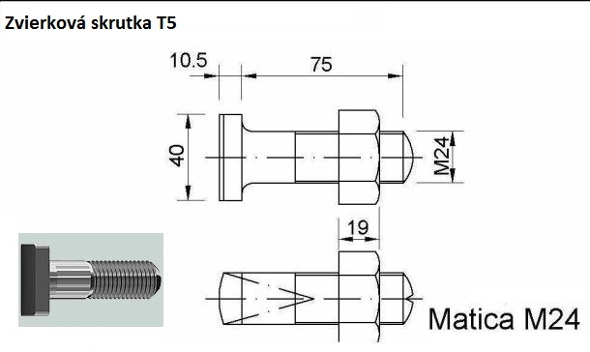

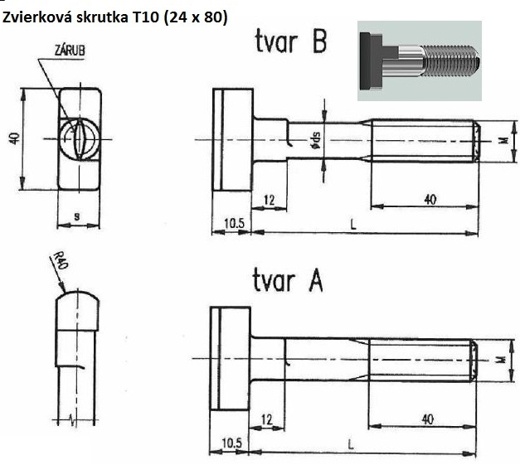
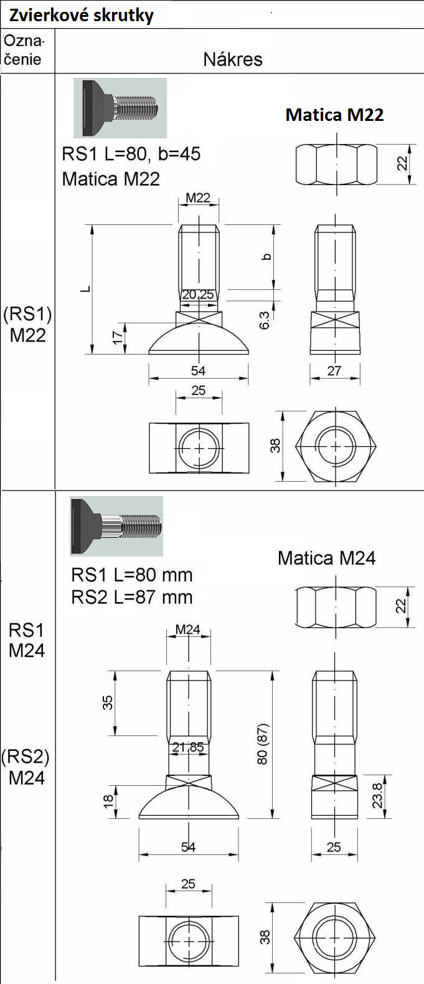
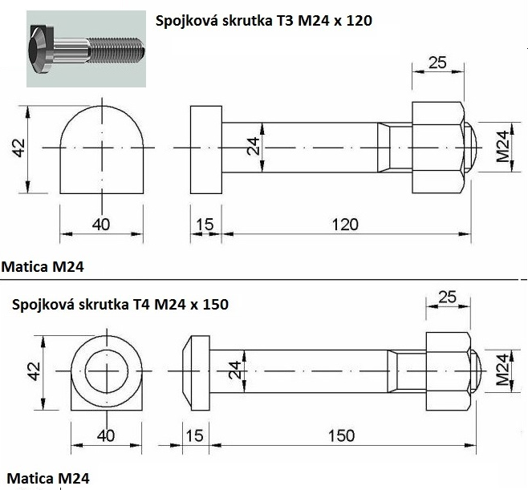

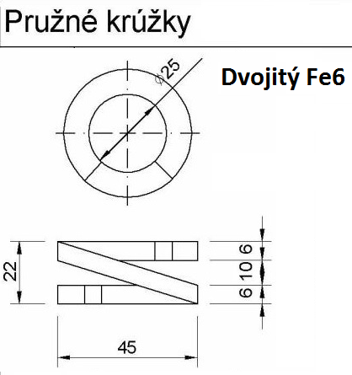

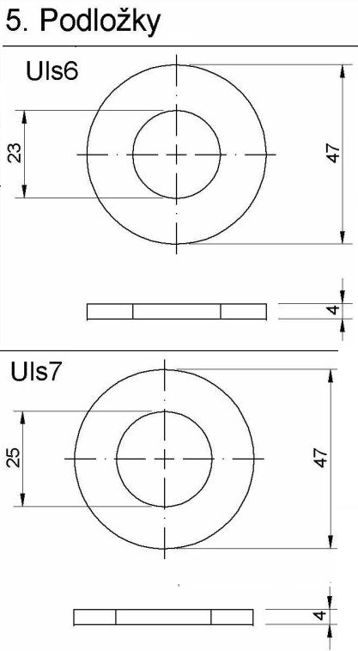

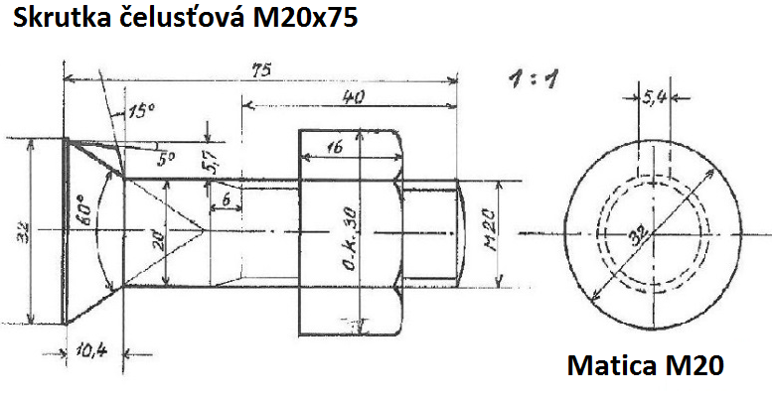

Skrutka opornicová M24x85, M24x95

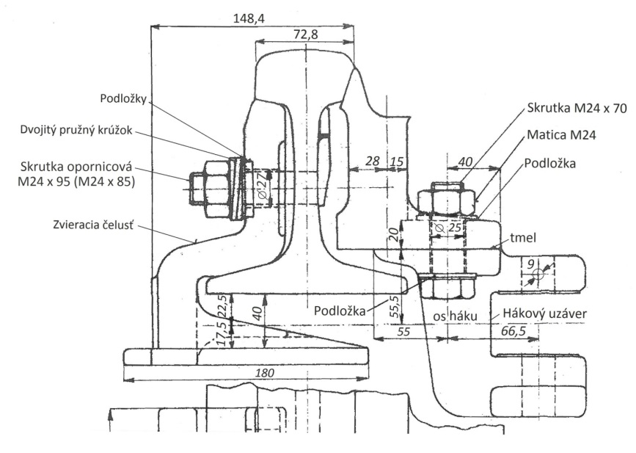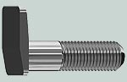

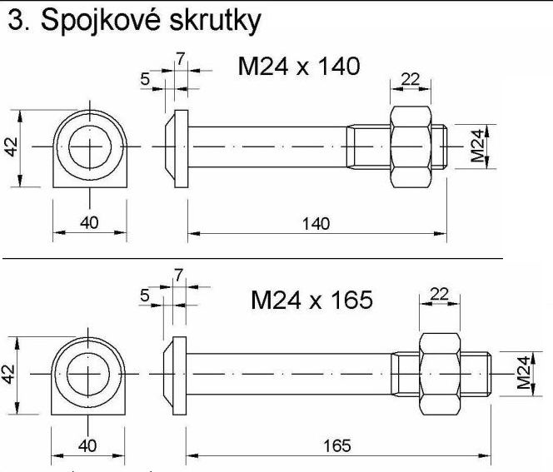

Nákres pre Spojkovú skrutku M24x165mm je platný i pre Spojkové skrutky do výhybiek. Mení sa iba dĺžka skrutky podľa potreby.

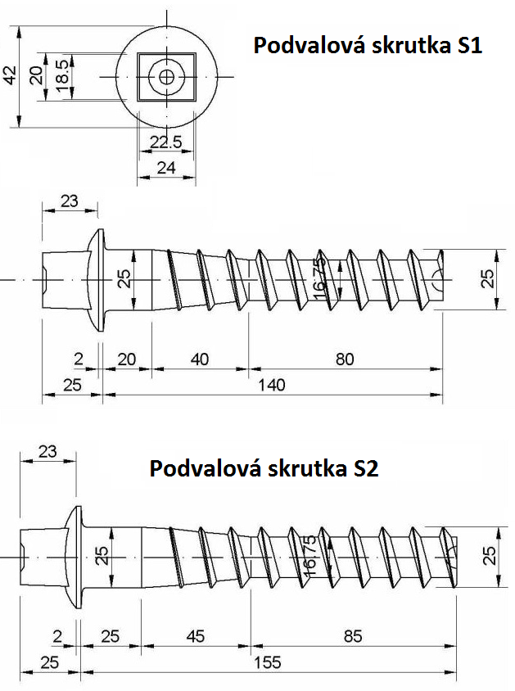

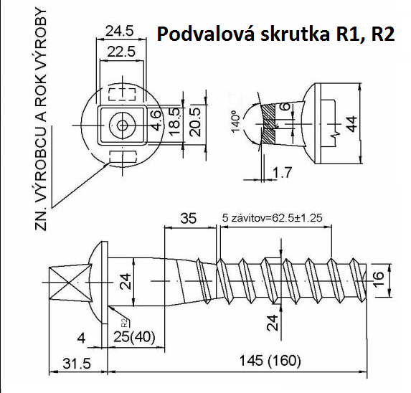
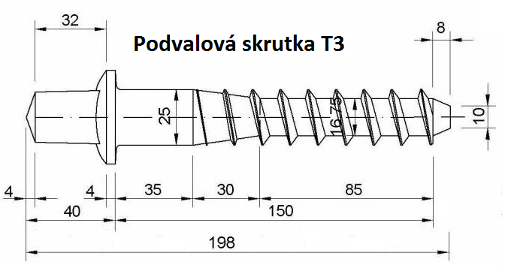

Dodacia lehota v dňoch :  (doplňte dodaciu dobu v kalendárnych dňoch od e-mailového obdržania objednávky) | .....................dní  od e-mailového doručenia objednávky
Splatnosť faktúry : |  | 30 dní
Kontaktná osoba :
Telefón :
E- mailová adresa :
Kontaktná osoba a telefón pre zasielanie objednávok:
E- mailová adresa pre zasielanie objednávok:
Meno a priezvisko kontaktnej osoby, ktorá sa zúčastní elektronickej aukcie:
Telefón kontaktnej osoby, ktorá sa zúčastní elektornickej aukcie:
E- mailová adresa osoby, ktorá sa zúčastní elektornickej aukcie:
IČO :
DIČ :
IČ DPH :
SWIFT (BIC) kód :
Celý názov banky :
Číslo účtu :
IBAN :
Zapísaný v obchodnom alebo živnostenskom registri :

V cene za mernú jednotku sú zahrnuté všetky náklady spojené s dodávkou tovaru do miesta dodania vrátane dopravy, nakládky, balného a všetkých manipulačných nákladov.

Nákup bude realizovaný jednotlivými objednávkami na základe vzniknutej prevádzkovej potreby obstarávateľa.

Ceny uvádzajte zaokrúhlene na dve desatinné miesta !

Podmienky preberania tovaru ktoré budú súčasťou kúpnej zmluvy:

- PREBERANIE :
V zmysle Všeobecných technických požiadaviek na kvalitu stavieb podliehajú materiály uvedené v prílohe č. 1 : Špecifikácia predmetu zákazky, neocenený zoznam položiek a nákresy predmetu
zákazky tejto KZ preberaniu zástupcom ŽSR pred zabudovaním do tratí ŽSR. Predávajúci zabezpečí vykonanie kvalitatívnej prebierky predmetného materiálu prostredníctvom zástupcu kupujúceho, a to za podmienok uvedených v tejto prílohe ku kúpnej zmluve. Zástupcom obstarávateľa – ŽSR, ktorý je poverený vykonaním kvalitatívnej prebierky (ďalej aj „prebierka“ alebo „preberanie“) materiálu železničného zvršku, konkrétne uvedeného v Prílohe č. 1 je VOJ ŽSR – Výskumný a vývojový ústav železníc, Žilina (ďalej aj „VVÚŽ“).

1.1 Spôsob a rozsah preberania:

    - Predávajúci pred distribúciou tovaru na miesto plnenia umožní vykonať zástupcovi ŽSR vo výrobnom závode prebierku tovaru. Prebierku tovaru vykoná zástupca ŽSR – zamestnanec Výskumného a vývojového ústavu železníc Žilina po vykonaní technickej kontroly kvality výrobcom, vykonanej priamo vo výrobnom závode uvedenom v Prílohe č. 3 kúpnej zmluvy.
    - Predávajúci je povinný si každú kvalitatívnu prebierku tovaru od VVÚŽ písomnou formou objednať, pričom v objednávke na výkon kvalitatívnej prebierky tovaru je povinný ako termín nástupu na výkon kvalitatívnej prebierky uviesť nasledovné znenie: „v lehote do 7 kalendárnych dní odo dňa doručenia tejto objednávky“.
    - Ďalšími povinnými náležitosťami objednávky na výkon kvalitatívnej prebierky budú najmä: identifikácia miesta preberania určeného v súlade kúpnou zmluvou (Príloha č.3) a stanovenie množstva tovaru určeného na prebierku.

2. ĎALŠIE USTANOVENIA K PREBERANIU :

    - Predávajúci sa zaväzuje v procese preberania zabezpečiť potrebnú manipuláciu súvisiacu s preberaním tovaru.
    - Predávajúci v prípade potreby poskytne zástupcovi VVÚŽ, ktorý bude vykonávať preberanie, potrebné kalibrované meracie prostriedky.
    - Doklad o kalibrácii poskytne k nahliadnutiu, resp. tieto údaje sú uvedené aj v správe o vykonaní priebežnej inšpekcie vnútropodnikovej kontroly, ktorú v prípade záujmu poskytne zástupcovi obstarávateľa.
    - Predávajúci zabezpečí zodpovedajúcim spôsobom na svoje náklady bezpečnosť a ochranu zdravia zástupcom VVÚŽ v mieste vykonávania prebierky.

O výsledku preberania materiálu VVÚŽ vypracuje „Protokol o overení kvality materiálu“– ktorý bude neoddeliteľnou súčasťou dokladov odovzdaných kupujúcemu pri dodávke tovaru na miesto dodania.

Fotokópia „Protokolu o overení kvality materiálu“ bude súčasťou faktúry predávajúceho
kupujúcemu.

Prebierka tovaru zástupcom ŽSR nezbavuje predávajúceho zodpovednosti za kvalitu
a poskytovanie záruky. Prebierka tovaru nenahrádza prevzatie tovaru určeným zástupcom v mieste
dodávky.

Miesta dodania tovaru sú uvedené v prílohe č. 2 tejto Kúpnej zmluvy.

Predávajúci súhlasí s tým, že preberanie tovaru bude vykonávané v zmysle bodov 1.1.1 – 2.1.4
v mieste/miestach preberania, uvedených v Prílohe č. 3 tejto kúpnej zmluvy.
V súvislosti s uvedeným predávajúci zabezpečí oprávnenému zamestnancovi/zamestnancom
VVÚŽ – kontrolórovi kvality , vstup do miest preberania v čase konania prebierky.

V ............................... dňa .......................

...............................................................................
Pečiatka, meno, priezvisko a podpis štatutára /konateľa/ spoločnosti
Časť 2: „Konštrukčný materiál ŽZ“

Kód CPV: 34946100-1, 44532400-2, 34946121-4

Dodávané výrobky musia spĺňať technické parametre stanovené STN:

STN EN 10025-1 Výrobky valcované za tepla z konštrukčných ocelí. Časť 1: Všeobecné technické
dodacie podmienky
STN EN 10025-2:2004 Výrobky valcované za tepla z konštrukčných ocelí. Časť 2: Technické dodacie
podmienky na nelegované konštrukčné ocele
STN EN 13674-1 „ Koľajnicové ocele“ v jeho aktuálnom znení.

Predkladané výrobky musia spĺňať technické parametre stanovené vyhláškami UIC :
864 - 4 Technické dodacie podmienky pre koľajnicové spojky alebo profily, pre koľajnicové spojky z valcovanej ocele
864 - 5 Technické dodacie podmienky podložky koľajníc
864 - 6 Technické dodacie podmienky podkladníc alebo profilov, pre podkladnice vyrobené z valcovanej ocele
864 - 7 Valcované profily na podložky pod koľajnice UIC
864 - 8 Valcované profily na prespojkovanie koľajníc UIC 54 kg/m a 60 kg/m
Por.  číslo | Číslo materiálu (interné) | Popis predmetu zákazky | Merná jednotka | Cena za MJ bez DPH v EUR
1. | 403697 | Spojka T 4 | ks
2. | 403698 | Spojka S 1 | ks
3. | 403696 | Spojka R 65 | ks
4. | 403691 | Podkladnica S4 | ks
5. | 403693 | Podkladnica S4 pl | ks
6. | 403694 | Podkladnice R4pl | ks
7. | 403692 | Podkladnica R4 | ks
8. | 410567 | Podkladnica R4M | ks
9. | 403715 | Zvierka ŽS 4 | ks
10. | 403702 | Spojka S | ks
11. | 414369 | Spojka U601 | ks
12. | 403704 | Spojka U60 | ks
 |  | Súčet jednotkových cien položiek bez DPH:

Dodávané výrobky musia spĺňať technické parametre stanovené interným predpisom ŽSR „SR 103-3 (TS)“ - výkresy materiálu pre železničný zvršok – koľaj.

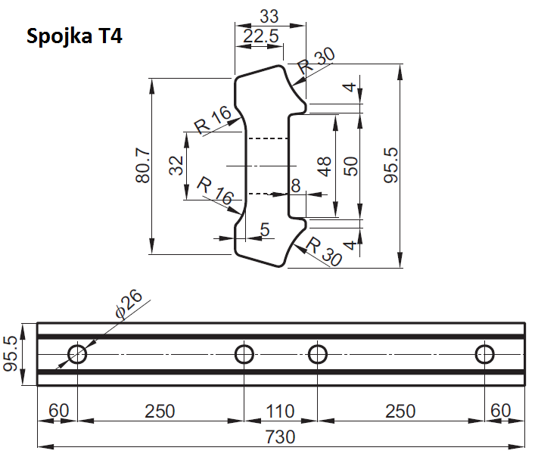
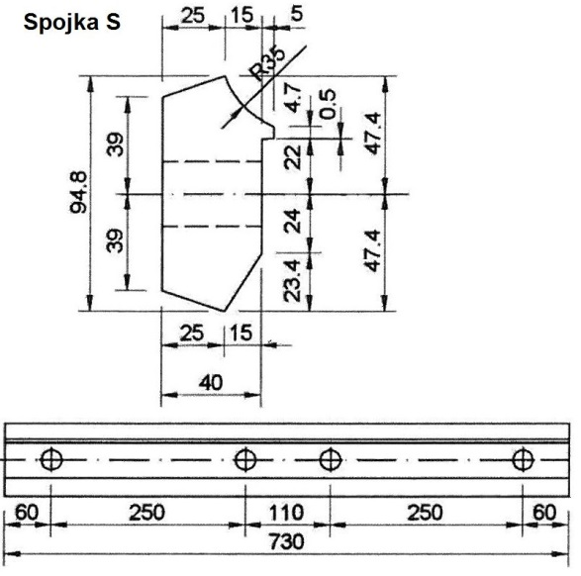

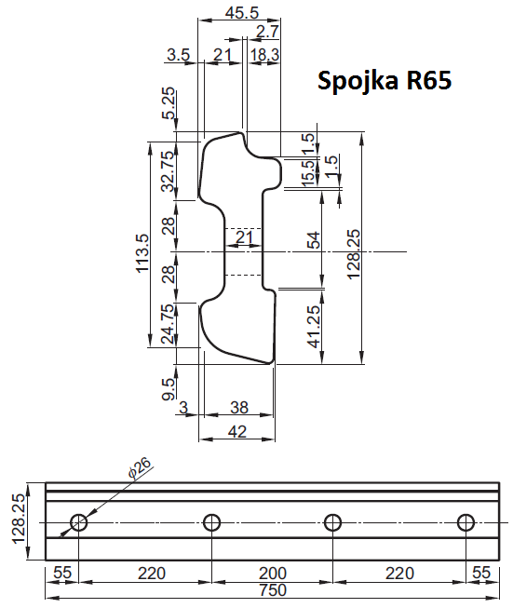
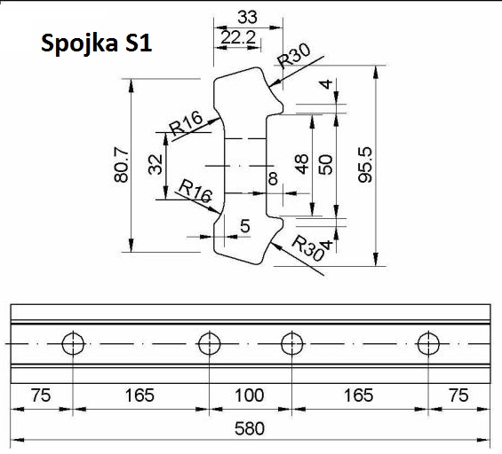

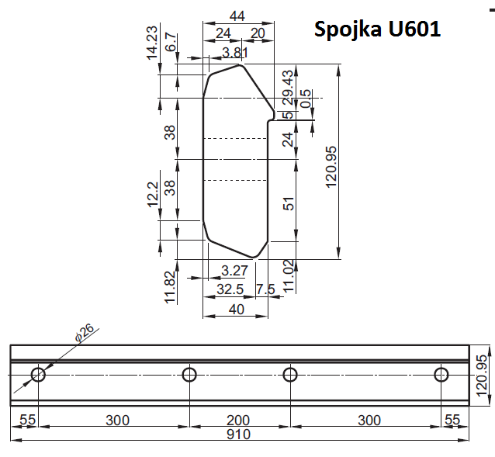
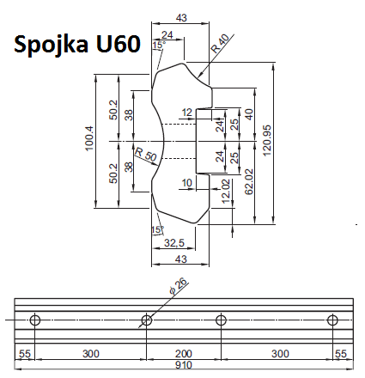

Podkladnice:
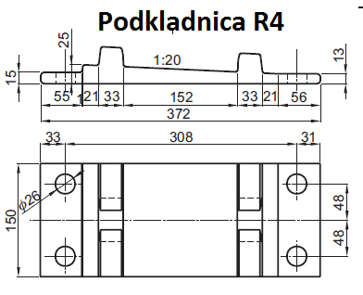
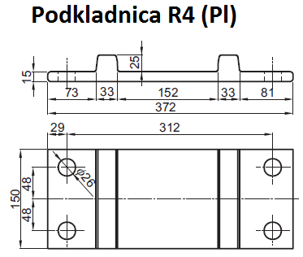
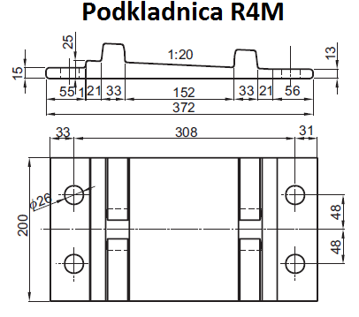
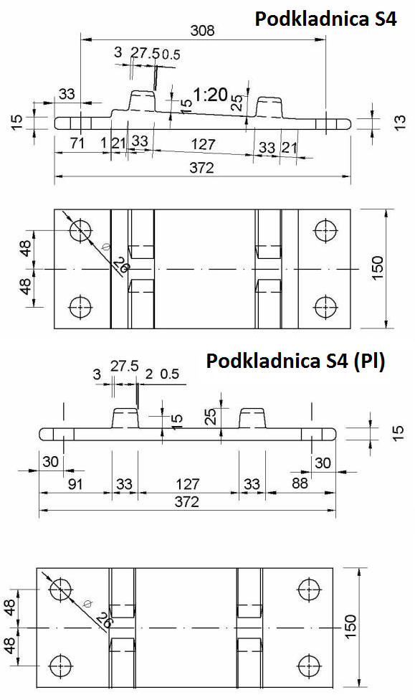

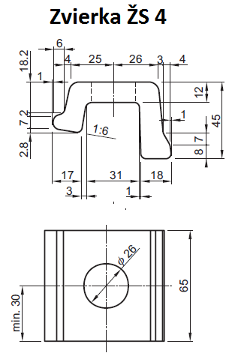

V cene za mernú jednotku sú zahrnuté všetky náklady spojené s dodávkou tovaru do miesta dodania vrátane dopravy, nakládky, balného a všetkých manipulačných nákladov.

Nákup bude realizovaný jednotlivými objednávkami na základe vzniknutej prevádzkovej potreby obstarávateľa.

Ceny uvádzajte zaokrúhlene na dve desatinné miesta !

Podmienky preberania tovaru ktoré budú súčasťou kúpnej zmluvy:

- PREBERANIE :
V zmysle Všeobecných technických požiadaviek na kvalitu stavieb podliehajú materiály uvedené v prílohe č. 1 : Špecifikácia predmetu zákazky, ocenený zoznam položiek a nákresy predmetu
zákazky tejto KZ preberaniu zástupcom ŽSR pred zabudovaním do tratí ŽSR. Predávajúci zabezpečí vykonanie kvalitatívnej prebierky predmetného materiálu prostredníctvom zástupcu kupujúceho, a to za podmienok uvedených v tejto prílohe ku kúpnej zmluve. Zástupcom obstarávateľa – ŽSR, ktorý je poverený vykonaním kvalitatívnej prebierky (ďalej aj „prebierka“ alebo „preberanie“) materiálu železničného zvršku, konkrétne uvedeného v Prílohe č. 1 je VOJ ŽSR – Výskumný a vývojový ústav železníc, Žilina (ďalej aj „VVÚŽ“).

1.1 Spôsob a rozsah preberania:

    - Predávajúci pred distribúciou tovaru na miesto plnenia umožní vykonať zástupcovi ŽSR vo výrobnom závode prebierku tovaru. Prebierku tovaru vykoná zástupca ŽSR – zamestnanec Výskumného a vývojového ústavu železníc Žilina po vykonaní technickej kontroly kvality výrobcom, vykonanej priamo vo výrobnom závode uvedenom v Prílohe č. 3 kúpnej zmluvy.
    - Predávajúci je povinný si každú kvalitatívnu prebierku tovaru od VVÚŽ písomnou formou objednať, pričom v objednávke na výkon kvalitatívnej prebierky tovaru je povinný ako termín nástupu na výkon kvalitatívnej prebierky uviesť nasledovné znenie: „v lehote do 7 kalendárnych dní odo dňa doručenia tejto objednávky“.
    - Ďalšími povinnými náležitosťami objednávky na výkon kvalitatívnej prebierky budú najmä: identifikácia miesta preberania určeného v súlade kúpnou zmluvou (Príloha č.3) a stanovenie množstva tovaru určeného na prebierku.

2. ĎALŠIE USTANOVENIA K PREBERANIU :

    - Predávajúci sa zaväzuje v procese preberania zabezpečiť potrebnú manipuláciu súvisiacu s preberaním tovaru.
    - Predávajúci v prípade potreby poskytne zástupcovi VVÚŽ, ktorý bude vykonávať preberanie, potrebné kalibrované meracie prostriedky.
    - Doklad o kalibrácii poskytne k nahliadnutiu, resp. tieto údaje sú uvedené aj v správe o vykonaní priebežnej inšpekcie vnútropodnikovej kontroly, ktorú v prípade záujmu poskytne zástupcovi obstarávateľa.
    - Predávajúci zabezpečí zodpovedajúcim spôsobom na svoje náklady bezpečnosť a ochranu zdravia zástupcom VVÚŽ v mieste vykonávania prebierky.

O výsledku preberania materiálu VVÚŽ vypracuje „Protokol o overení kvality materiálu“– ktorý bude neoddeliteľnou súčasťou dokladov odovzdaných kupujúcemu pri dodávke tovaru na miesto dodania.

Fotokópia „Protokolu o overení kvality materiálu“ bude súčasťou faktúry predávajúceho
kupujúcemu.

Prebierka tovaru zástupcom ŽSR nezbavuje predávajúceho zodpovednosti za kvalitu
a poskytovanie záruky. Prebierka tovaru nenahrádza prevzatie tovaru určeným zástupcom v mieste
dodávky.

Miesta dodania tovaru sú uvedené v prílohe č. 2 tejto Kúpnej zmluvy.

Predávajúci súhlasí s tým, že preberanie tovaru bude vykonávané v zmysle bodov 1.1.1 – 2.1.4
v mieste/miestach preberania, uvedených v Prílohe č. 3 tejto kúpnej zmluvy.
V súvislosti s uvedeným predávajúci zabezpečí oprávnenému zamestnancovi/zamestnancom
VVÚŽ – kontrolórovi kvality , vstup do miest preberania v čase konania prebierky.

Dodacia lehota v dňoch :  (doplňte dodaciu dobu v kalendárnych dňoch od e-mailového obdržania objednávky) | .....................dní  od e-mailového doručenia objednávky
Splatnosť faktúry : |  | 30 dní
Kontaktná osoba :
Telefón :
E- mailová adresa :
Kontaktná osoba a telefón pre zasielanie objednávok:
E- mailová adresa pre zasielanie objednávok:
Meno a priezvisko kontaktnej osoby, ktorá sa zúčastní elektronickej aukcie:
Telefón kontaktnej osoby, ktorá sa zúčastní elektornickej aukcie:
E- mailová adresa osoby, ktorá sa zúčastní elektornickej aukcie:
IČO :
DIČ :
IČ DPH :
SWIFT (BIC) kód :
Celý názov banky :
Číslo účtu :
IBAN :
Zapísaný v obchodnom alebo živnostenskom registri :

V ............................... dňa .......................

...............................................................................
Pečiatka, meno, priezvisko a podpis štatutára /konateľa/ spoločnosti

Príloha č. 2

Kontaktné miesta dodávok a kontakty na zasielanie avíza o dodávke tovaru

ŽSR - CLaO Bratislava - zásobovacie sklady SZM Sereď, SZM Vrútky a SZM Košice

Pracovisko ŽSR  Zásobovací sklad SZM | Adresa | Vedúci – oprávnený zamestnanec | Telefónne číslo | e-mail
Zásobovací sklad SZM Sereď | Kasárenská 60, 926 01 Sereď | Vladimír  Kiss | 0903 248 995 | Kiss.Vladimir@zsr.sk
Zásobovací sklad SZM Vrútky | Priemyselná, 038 61 Vrútky | Jaroslav Maslák | 0903 249 079 | Maslak.Jaroslav@zsr.sk
Zásobovací sklad SZM Košice | Pri bitúnku 2, 040 97 Košice | Alexander Aboši  Strasserová Anna | 0903 259150  055/229 1690 | Abosi.Alexander@zsr.sk  Strasserová.Anna@zsr.sk

Kontakty na zasielanie avíza  o dodávke zvrškových skrutiek | Vedúci – oprávnený zamestnanec | Telefón/Fax | e-mail
ŽSR Stredisko logistiky Žilina | Rapanová Emília | 041/229 5238 | Rapanova.Emilia@zsr.sk
ŽSR Stredisko logistiky Trnava | Švaňová Anna | 033/2029 5046  0911 538 011 | Svanova.Anna@zsr.sk
ŽSR Stredisko logistiky Košice | Ing. Pastor Daniel | 055/229 1699  0911 988 083 | Pastor.Daniel@zsr.sk;

MO Košice
Pracovisko ŽSR – MO sklad | Adresa | Vedúci – oprávnený zamestn. ZS | Telefónne číslo | e-mail
MO – sklad Margecany | Sklad Margecany  Pod lesom 577, Margecany | Bc. Jozef Leško | 053/2297 483  0903442368 | Lesko.jozef@zsr.sk
Kontakty na zasielanie avíza o dodávke tovaru | Vedúci – oprávnený zamestnanec CLaO | Telefón/Fax | e-mail
ŽSR Stredisko logistiky Košice  (sklad Margecany) | Ing. Pastor Daniel | 055/229 1699  0911 988 083 | Pastor.Daniel@zsr.sk

Príloha č. 3
Miesto alebo zoznam miest výkonu kvalitatívnej prebierky predmetu zákazky

Predkladateľ uvedie miesto alebo zoznam miest výkonu kvalitatívnej prebierky tovaru, pričom miesto výkonu kvalitatívnej prebierky je výrobný závod .

Výrobný závod sa rozumie sídlo prevádzky.

(V Kúpnej zmluve : Ako miesto preberania môže kupujúci do zmluvy uviesť len taký výrobný závod prostredníctvom ktorého bude reálne predmet tejto zmluvy plniť.

Kupujúci je povinný uviesť všetky miesta preberania, prostredníctvom ktorých chce

zmluvu plniť.)

V ............................... dňa .......................

...............................................................................

Pečiatka, meno, priezvisko a podpis štatutára /konateľa/ spoločnosti

